项目课报告
课程名称 | 算法分析与设计 | 班级 | 软件213 | 日期 | 2023.6.26
姓名 | 白鹏飞 | 学号 | 202111050676 | 成绩
目  的  及  要  求 | 1．理解动态规划算法的基本要素；  2．掌握动态规划的基本步骤、基本思想；  3．掌握分而治之策略的基本步骤；
项  目  课  内  容 | 1、数塔问题  从数塔的顶层出发，在每一个结点可以选择向左走或向右走，一直走到最底层，要求找出一条路径，使得路径上的数值和最大。要求随机生成一个高度为N的数塔(N=4,8,16,32…),分别用动态规划法和任一种其它方法（例如蛮力法、回溯法、分治法等）进行求解，分析两种方法的时间复杂度，并画出时间随N变化的曲线图。  2、排序算法  分别实现归并排序、快速排序，输入规模N=64，128,256，512，…（N取至单次排序运行时间不超过3分钟），输入数据随机生成1-10000之间的整数，记录实验结果，做出运行时间与输入规模之间的关系曲线图，说明算法的时间复杂度和空间复杂度，根据曲线图比较3种排序算法的优劣。
调  试  过  程 | （记录在调试过程中出现的典型问题及解决方法。记录实验执行的结果，以证明你的算法在小规模数据时运行结果正确）  典型错误out of range  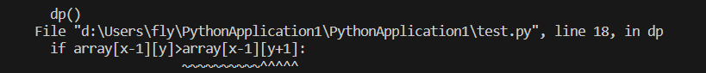  打印路径：0：正上方，-1：左斜上方  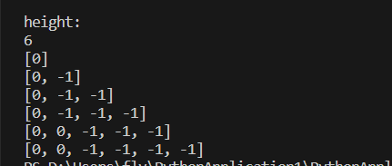  最大值  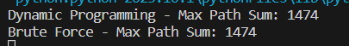  排序直接用python进行函数复杂度分析
总  结 | （分析时间复杂度，画出题目中要求的曲线图）  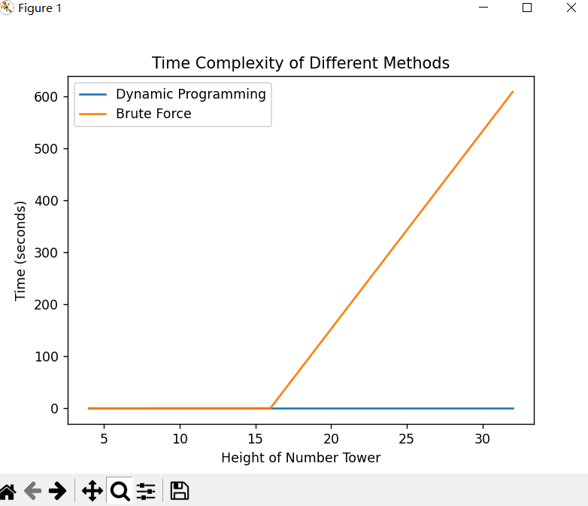  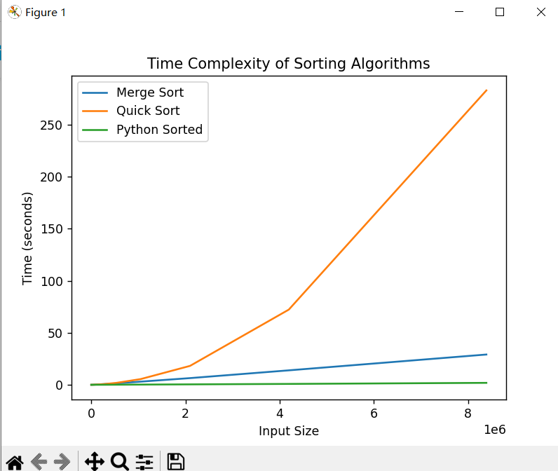

源程序清单(按正确的代码缩进方式粘贴所有源码):
获取路径的dp（）：
import random
import time
h=int(input("height:\n"))
array=[[random.randint(-1000,1000) for _ in range(0,i)] for i in range(1,h+1)]
def dp():
arrays=[[-2]*i for i in range(1,h+1)]
arrays[0][0]=0 #-1=l,1=r,0=mid
try:
for x in range(1,h):
for y in range(0,x+1):
if y==0:
array[x][y]+=array[x-1][y]
arrays[x][0]=0
elif y==x:
array[x][y]+=array[x-1][x-1]
arrays[x][y]=-1
else:
if array[x-1][y]>array[x-1][y-1]:
arrays[x][y]=0
array[x][y]+=array[x-1][y]
else:
array[x][y]+=array[x-1][y-1]
arrays[x][y]=-1
except:print(x,y)

for x in range(0,h):
print(arrays[x])
dp()
测试：
import random
import time
import matplotlib.pyplot as plt

def generate_number_tower(height):
# 生成高度为height的随机数塔
tower = []
for i in range(1, height + 1):
row = [random.randint(-1000, 1000) for _ in range(i)]
tower.append(row)
return tower

def max_path_sum_dp(tower):
# 使用动态规划求解最大路径和
height = len(tower)
dp = [[0] * len(row) for row in tower]
dp[0][0] = tower[0][0]

for i in range(1, height):
for j in range(len(tower[i])):
if j == 0:
dp[i][j] = tower[i][j] + dp[i-1][j]
elif j == len(tower[i]) - 1:
dp[i][j] = tower[i][j] + dp[i-1][j-1]
else:
dp[i][j] = tower[i][j] + max(dp[i-1][j-1], dp[i-1][j])

max_sum = max(dp[height-1])
return max_sum

def max_path_sum_brute_force(tower, current_sum, row, index):
# 使用蛮力法求解最大路径和
if row == len(tower):
return current_sum

left_sum = max_path_sum_brute_force(tower, current_sum + tower[row][index], row + 1, index)
right_sum = max_path_sum_brute_force(tower, current_sum + tower[row][index + 1], row + 1, index + 1)
return max(left_sum, right_sum)
def plot_time_complexity():
heights = [4, 8, 16, 32]
dp_times = []
bf_times = []

for height in heights:
tower = generate_number_tower(height)

# 动态规划法计算时间
start_time = time.time()
max_path_sum_dp(tower)
dp_time = time.time() - start_time
dp_times.append(dp_time)

# 蛮力法计算时间
start_time = time.time()
max_path_sum_brute_force(tower, tower[0][0], 1, 0)
bf_time = time.time() - start_time
bf_times.append(bf_time)

plt.plot(heights, dp_times, label='Dynamic Programming')
plt.plot(heights, bf_times, label='Brute Force')
plt.xlabel('Height of Number Tower')
plt.ylabel('Time (seconds)')
plt.title('Time Complexity of Different Methods')
plt.legend()
plt.show()

# 测试动态规划法
tower = generate_number_tower(10)
max_sum_dp = max_path_sum_dp(tower)
print("Dynamic Programming - Max Path Sum:", max_sum_dp)

# 测试蛮力法
max_sum_bf = max_path_sum_brute_force(tower, tower[0][0], 1, 0)
print("Brute Force - Max Path Sum:", max_sum_bf)

# 绘制时间复杂度曲线图
plot_time_complexity()

import random
import time
import matplotlib.pyplot as plt

def generate_random_list(size):
# 生成指定大小的随机整数列表
return [random.randint(1, 10000) for _ in range(size)]

def merge_sort(arr):
# 归并排序
if len(arr) <= 1:
return arr

mid = len(arr) // 2
left = merge_sort(arr[:mid])
right = merge_sort(arr[mid:])

return merge(left, right)

def merge(left, right):
# 归并操作
merged = []
i = j = 0

while i < len(left) and j < len(right):
if left[i] < right[j]:
merged.append(left[i])
i += 1
else:
merged.append(right[j])
j += 1

merged.extend(left[i:])
merged.extend(right[j:])

return merged

def quick_sort(arr):
# 快速排序
if len(arr) <= 1:
return arr

pivot = arr[0]
smaller = [x for x in arr[1:] if x <= pivot]
greater = [x for x in arr[1:] if x > pivot]

return quick_sort(smaller) + [pivot] + quick_sort(greater)

def measure_time_complexity():
sizes = []
merge_times = []
quick_times = []
sorted_times = []

size = 64
while True:
sizes.append(size)

arr = generate_random_list(size)

start_time = time.time()
merge_sort(arr)
merge_time = time.time() - start_time
merge_times.append(merge_time)

start_time = time.time()
quick_sort(arr)
quick_time = time.time() - start_time
quick_times.append(quick_time)

start_time = time.time()
sorted(arr)
sorted_time = time.time() - start_time
sorted_times.append(sorted_time)

if merge_time > 180 or quick_time > 180 or sorted_time > 180:
break

size *= 2

plt.plot(sizes, merge_times, label='Merge Sort')
plt.plot(sizes, quick_times, label='Quick Sort')
plt.plot(sizes, sorted_times, label='Python Sorted')
plt.xlabel('Input Size')
plt.ylabel('Time (seconds)')
plt.title('Time Complexity of Sorting Algorithms')
plt.legend()
plt.show()

# 测量运行时间并绘制曲线图
measure_time_complexity()

